**石河子大学全面预算及绩效管理系统**

**（专项）操作注意事项**

# 一、编写目的

为用户提供一个简单明了的操作使用手册，用户可以依照这个手册对系统进行相关操作。

# 二、软件配置

无需安装客户端，只需正确下载安装浏览器，浏览器建议使用谷歌浏览器、360浏览器（极速模式），不建议使用IE浏览器。建议使用屏幕较大、分辨率较高的显示器。

# 三、系统登录

网络要求：校园网（不支持外网访问）

登录网址：石河子大学一站式服务平台窗口

账号：学校统一身份认证系统的职工号

密码：身份证号后六位

# 四、预算申报

（一）系统登录流程如下图：

第一步：点击一站式服务平台

第二步：点击业务直通车



第三步：点击财务综合服务平台

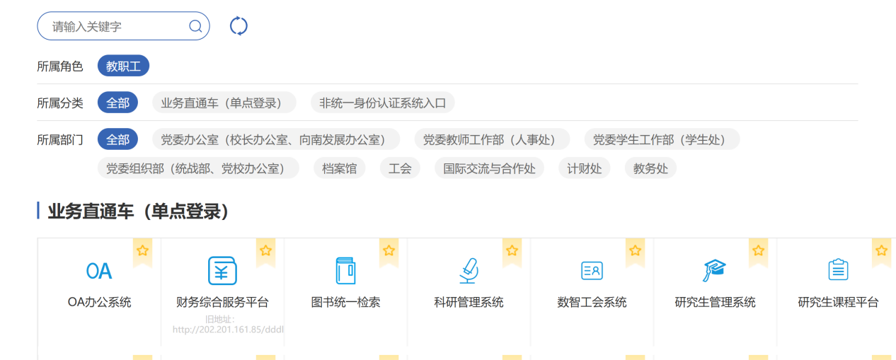

第四步：点击专项项目申报

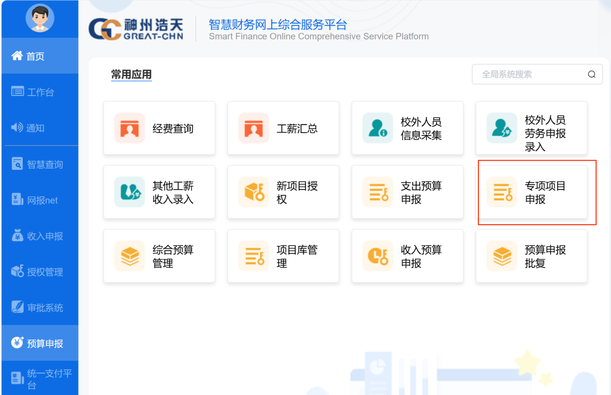

（二）登录后可查看已内置的专项项目，点击填写进行申报。

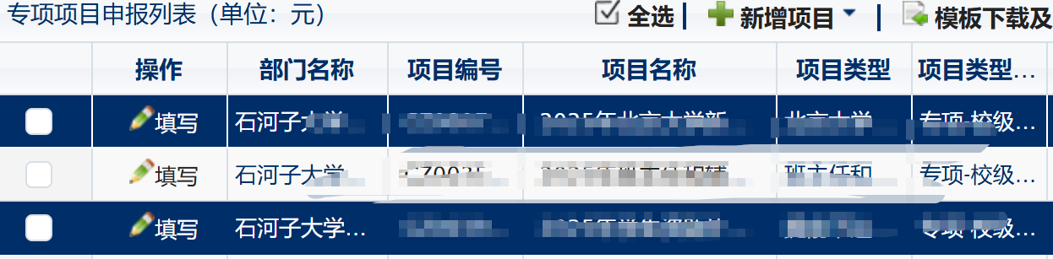

（三）支出预算填报流程

按照页面提示对基本信息、支出明细、货物类采购、政府采购、年度目标、绩效目标进行依次填报。

注意事项：

1. 所有界面打*为必填项。
2. 2025年度财政资金涉及校内多人分配或有外拨至其他单位的项目，需将《兵团科技计划项目2025年度到位经费分配表》（负责人签字的扫描件）上传至项目基本信息-“附件文档”。

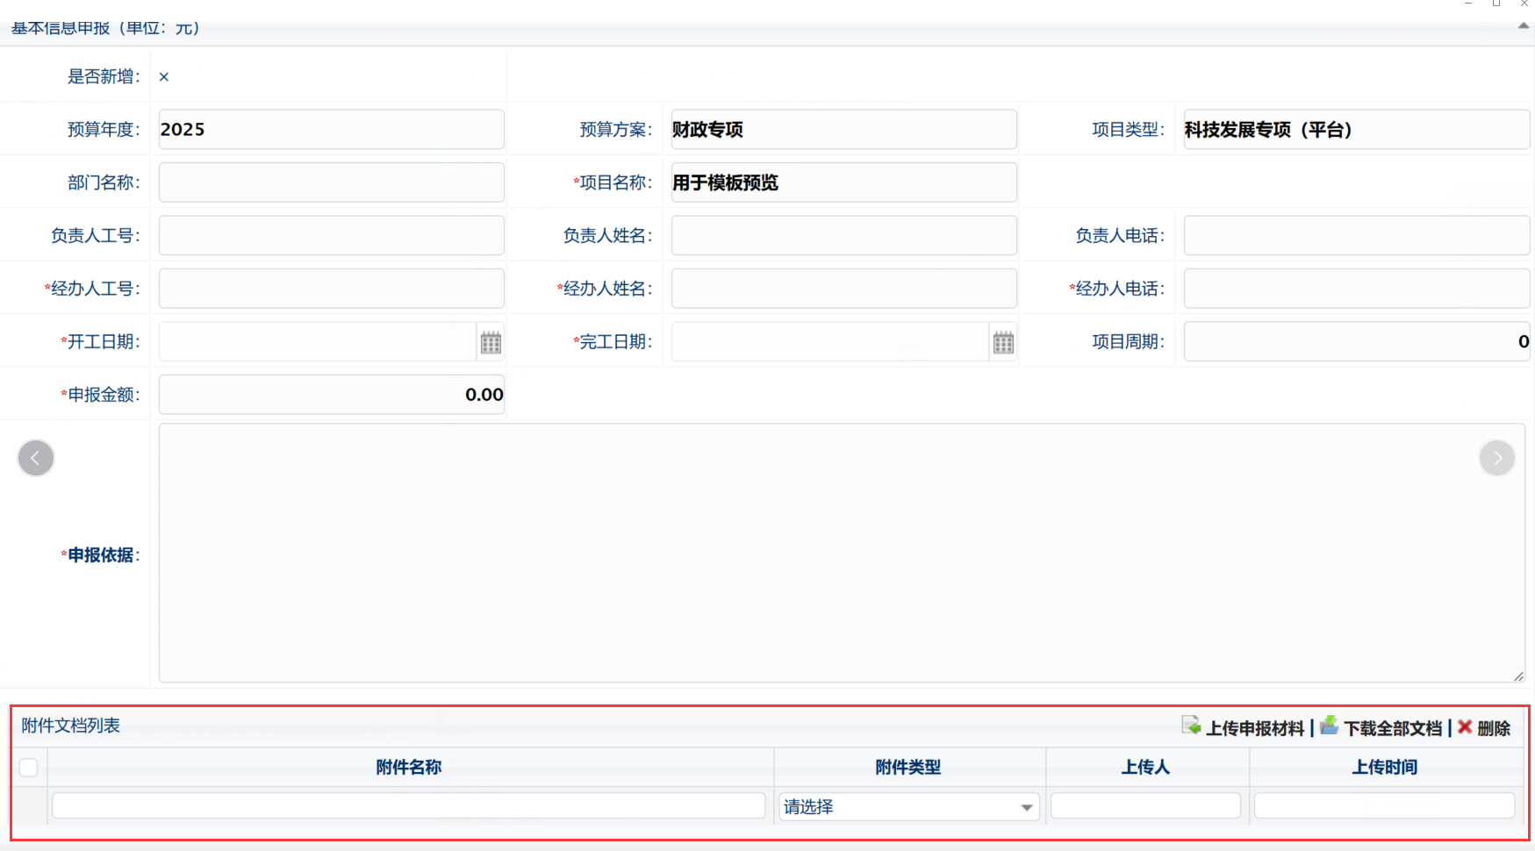

3.支出明细申报，根据以上事项业务活动产生的费用，对应填写支出明细，后期按此支出明细进行报销（不清楚的怎么填写的可查看“描述中内置的具体业务举例”）。

4.政府采购申报。集采目录内，50万以上货物、服务，100万以上工程，需填报政府采购预算，后期进行政府采购时，按照填写的货物及服务进行采购。

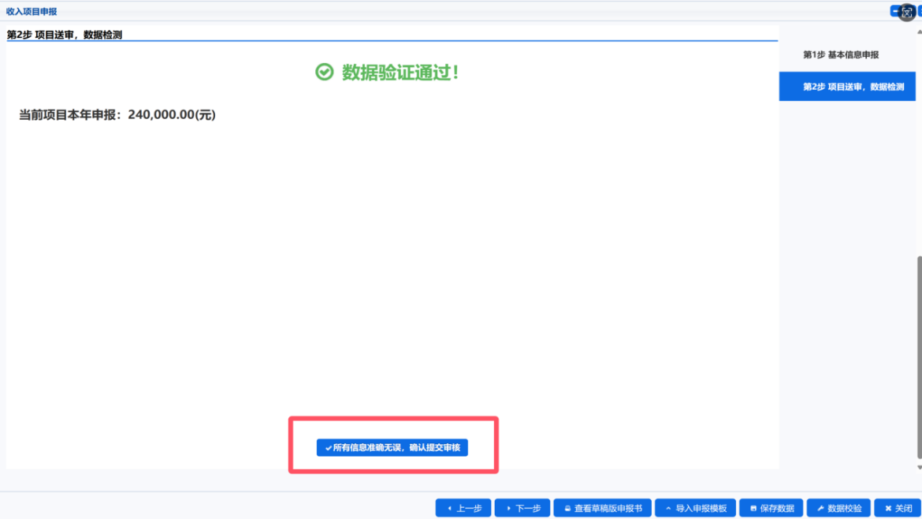5.项目送审，数据检测。

（四）提交申报书。

待项目财务终审通过后，项目负责人科打印申报书。

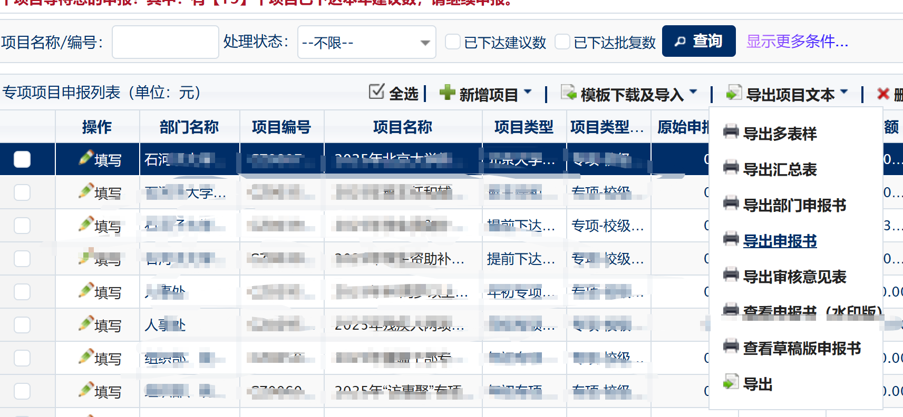

（五）已提交项目查询、撤回。

已提交项目，可从“预算管理-支出项目申报/收入项目申报”进行查看，已提交项目在下一环节未审核前，可选择“取消提交”进行撤回。

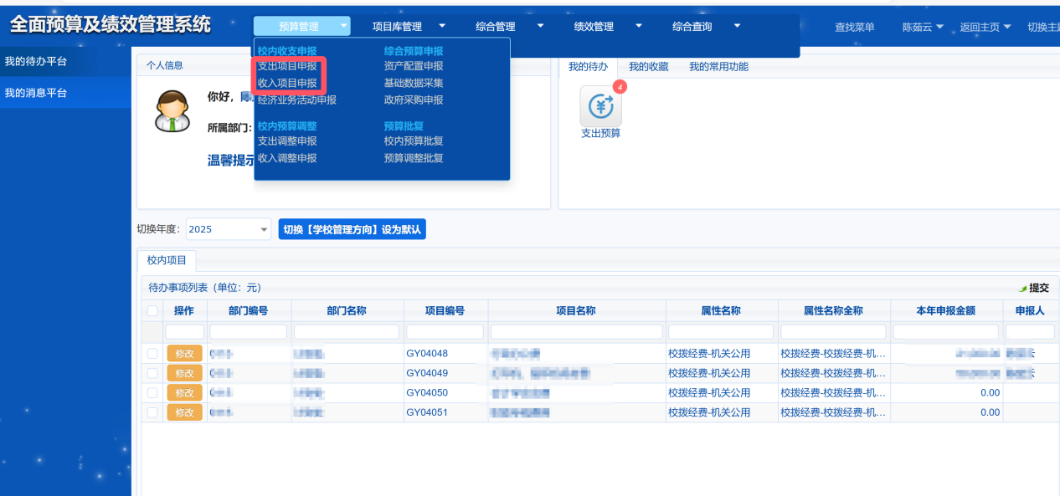

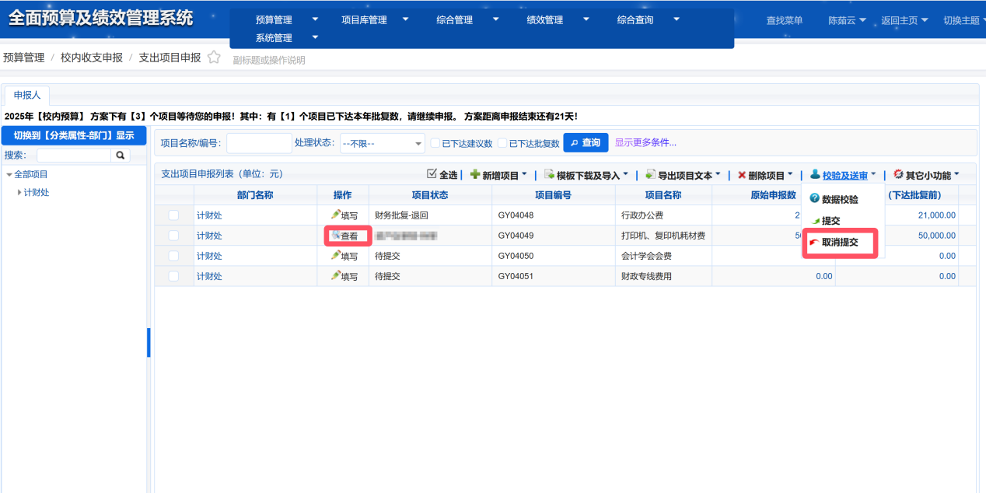

专项项目填报中遇到问题可咨询

预算科王思萌（2055516）